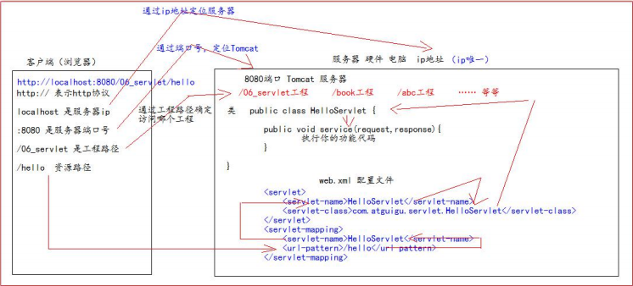

客户端URL：

<http://localhost:8080/webstore_war_exploded/ServletTest>

其中：

http：// 代表协议

localhost 代表服务器ip

：8080 是服务器端口号

/webstore_war_exploded 是工程路径

/ServletTest 是资源路径

·

之后：

通过ip地址定位服务器，通过端口号定位tomcat，通过工程路径确定访问哪个工程。

资源路径对应 标签<servlet-mapping>里的<url-pattern>，<url-pattern>对应<servlet-name>，<servlet-name>在对应 标签<servlet>里的<servlet-name>，后访问<servlet-class>里的资源，选择对应工程地下的类